COMMUNIQUÉ DE PRESSE

L'étude suisse sur la poussière apporte des éclaircissements :
Pourquoi il faut faire une chasse sans merci à la banale poussière domestique

ZURICH, 17 octobre 2022 : A peine a-t-on terminé de faire le ménage à la maison qu’une fine couche de poussière domestique vient peu de temps après seulement se redéposer sur les armoires, les étagères ou encore derrière le canapé. Cette poussière, non contente d’être gênante, peut malheureusement aussi nuire au bien-être. Voilà pourquoi Dyson réalise chaque année une étude globale sur la poussière. Monika Stuczen, de profession microbiologiste, fait l’état des lieux des connaissances les plus récentes en la matière, déniche les facteurs critiques et renseigne sur la meilleure façon de venir à bout de la poussière.

Le sacro-saint ménage, tâche qui ne pose aucun problème aux uns, et coûte beaucoup aux autres, n’en reste pas moins incontournable. En effet, s’il n’est pas fait, la poussière s’accumule en un rien de temps. Or, celle-ci contient bien plus qu’on ne pourrait le soupçonner. «La banale poussière domestique est un mélange complexe d’acariens et de leurs déjections, de peaux mortes, de pollens, de bactéries, de virus, de champignons, de petits insectes et de centaines d’autres particules. Les gens n’en ont pour la plupart pas conscience», déclare Monika Stuczen, microbiologiste chez Dyson, qui a collaboré à l’étude de cette année. Les analyses et sondages réalisés avaient pour objectif d’approfondir les connaissances sur l’impact qu’a la poussière sur le bien-être humain et d’étudier les habitudes et les comportements de nettoyage de presque 33 000 personnes issues de 33 pays.

Invisibles, mais pas inexistantes
«Un grand nombre des particules que contient la poussière domestique sont microscopiques et invisibles à l’œil nu», déclare la microbiologiste. Mais cela ne veut pas dire qu’elles n’existent pas. C’est pourquoi il s’agit de les ramasser le plus efficacement possible, ce de façon régulière. En effet, celles-ci peuvent nuire à notre bien-être, dans notre habitat, quand nous jouons avec les enfants, quand nous télétravaillons ou encore quand nous faisons nos exercices physiques. Les particules peuvent également déclencher des allergies, à l’instar des acariens. Près de 6 pour cent des adultes et des enfants en Suisse réagissent à ces minuscules arachnides qui se nichent par millions dans les matelas, les canapés, les tapis et autres textiles.
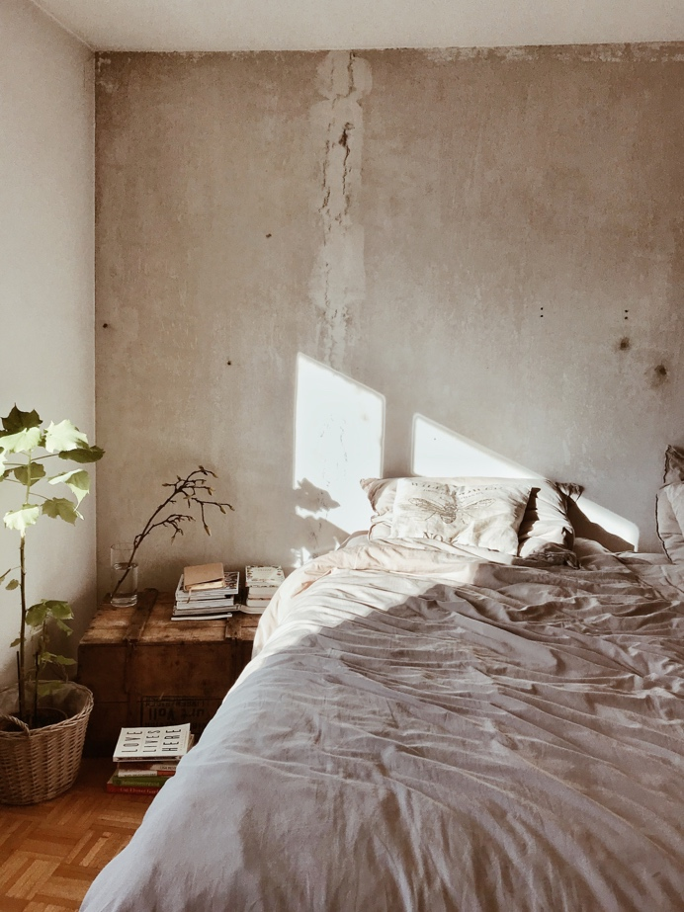
Même si l’on n’y est pas allergique, un malaise nous envahit à l’idée de devoir partager son lit avec un million et demi d’acariens. (Photo: Unsplash)

Ce sont les déjections de ces animaux, plus précisément les protéines qu’elles contiennent, qui provoquent la réaction allergique. Ces minuscules particules, que l’on retrouve sur les lits, dans les meubles rembourrés et les textiles, se mélangent à la poussière domestique. Ainsi, l’équivalent d’une cuillerée à thé de poussière recueillie dans la chambre à coucher contient environ un millier d’acariens et 250 000 boulettes de leurs déjections. «La chambre à coucher fait sans aucun doute partie des points critiques et c’est une pièce qui devrait être régulièrement nettoyée à fond», déclare à ce propos Monika Stuczen. L’étude sur la poussière montre que la réalité est toute autre.

Adorables mais néanmoins vecteurs de beaucoup de choses
Les déjections d’acariens ne sont pas la seule substance nocive que contiennent la poussière domestique et l’air à l’intérieur de locaux. Les animaux domestiques qui nous sont chers peuvent eux aussi causer du tracas, notamment parce que – en conséquence de la pandémie de COVID-19 – de plus en plus de nos amis à quatre pattes vivent dans nos maisons. Ainsi, quelque 512 388 chiens étaient par exemple enregistrés en Suisse dans la base de données animalière du prestataire «Identitas» en février 2019. Trois ans plus tard, en février 2022, on en comptabilisait presque 37 000 de plus. Ceci n’est pas à la joie de tous. Outre le fait que les chiens déclenchent des allergies chez quelque trois pour cent des adultes en Suisse et les chats chez quelque quatre pour cent, on sait en effet que les animaux sont aussi porteurs de pollens, de virus, d’acariens ou de bactéries. De taille microscopique et invisibles à l'œil nu, ces substances nocives sont déposées sans qu’on les remarque sur les lits, chaises et fauteuils.

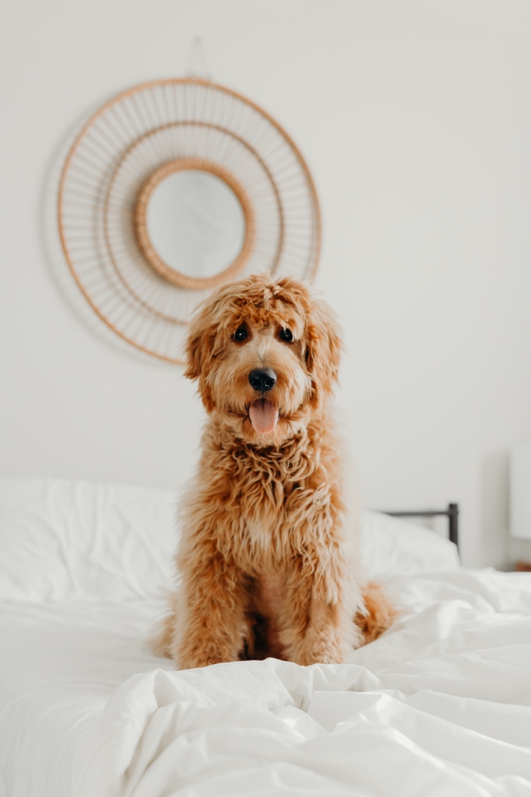
Quasiment une personne sur trois laisse son chien dormir sur son lit. (Photo: Unsplash)

Les principaux allergènes parviennent ainsi dans la salive, le liquide lacrymal, l’urine et les squames. Donc, lorsqu’un chat se lèche, il répartit ces allergènes sur tout son poil, d’où l’expression erronée d’«allergies aux poils d’animaux». Ces allergènes, mais aussi les autres particules évoquées, adhèrent alors aux poils, aux vêtements et à la peau des humains, qui les propagent ensuite dans des pièces auxquelles les animaux domestiques n’ont normalement pas accès. Ils se lient également – comme tous les allergènes – aux particules de poussière et peuvent rester en suspension dans l’air pendant des heures. D’après Monika Stuczen, les animaux domestiques constituent donc le deuxième facteur critique, un fait également méconnu de beaucoup de personnes.

Faire le ménage régulièrement et correctement
Que faut-il faire, alors? L’étude montre que, dans la plupart des cas, on ne sort l’aspirateur, la lingette ou le chiffon que lorsque la poussière moutonne déjà ou qu’elle s’est déjà ostensiblement déposée. «C’est préoccupant» déclare la microbiologiste. La poussière tend en effet à s’accumuler principalement sur les matelas, le linge de lit, les meubles rembourrés et les tapis et moquettes qui sont nettoyés trop peu souvent. D’après l’étude, 66 pour cent des personnes n’aspirent pas leur matelas et 55 pour cent font l’impasse sur leur canapé – les Suisses sont toutefois très propres par rapport à la moyenne mondiale: 52 pour cent aspirent leurs canapés et 36 pour cent également leurs matelas. A savoir que les matelas doivent impérativement être aspirés sur les deux faces pour éliminer les allergènes des acariens et les peaux mortes dont ces animaux se repaissent. Il faut aussi prendre l’habitude de laver son linge de lit à 60, voire 90 degrés, afin de dégrader les protéines qui déclenchent les allergies. Il convient de la même façon de changer ou de laver les couvertures et les oreillers.

L’aspirateur doit également être passé régulièrement dans les endroits cachés, comme par exemple sous les meubles ou sur le dessus des placards de cuisine, surface souvent oubliée. Il en va de même des armoires et tiroirs dans les chambres, des lampes et luminaires et des corps de chauffe. Une grande quantité de poussière tend souvent à s’accumuler aussi derrière les radiateurs. Celle-ci, soulevée par le flux d’air chaud, se répartit alors dans la pièce.

«Le moyen le plus efficace pour éliminer la poussière est de l’aspirer avant d’essuyer les surfaces avec un chiffon humide», explique l’experte. L’important pour cette opération est d’opter pour une technologie avancée dotée d’un système à filtre HEPA. Celui-ci retient les particules qu’il a aspirées et ne les rejette pas dans le logement.

«Faire le ménage à fond et aérer régulièrement sont les méthodes les plus efficaces et les plus fiables pour se débarrasser de la poussière et des allergènes dans le logement», déclare l’experte pour conclure. Les particules de poussière comme les poils d’animaux et les allergènes d’acariens, bien que minuscules, ont la plus forte incidence sur la santé et le bien-être, et il ne faut pas attendre que la poussière soit visible pour s’activer. Au contraire, il est impératif d’agir en amont.

Faits et chiffres de l’étude globale sur la poussière menée par Dyson:

• | 95 pour cent des personnes interrogées ont indiqué faire autant le ménage, voire plus, que l’an passé, ce afin de s’assurer que leur foyer soit propre et sain.
• | Tandis que 23 pour cent des Italiens et 25 pour cent des Français font quotidiennement le ménage chez eux, ils ne sont que 12 pour cent en Autriche et 11 pour cent en Suisse à en faire de même.
• | 58 pour cent des Suisses trouvent que moins le foyer est poussiéreux, plus on peut y vivre sainement.
• | 63 pour cent des Suisses savent que la poussière peut déclencher certaines allergies et maladies. La valeur globale avoisine les 78 pour cent.
• | 35 pour cent des Suisses interrogés se motivent à faire le ménage une fois seulement que leur logement est poussiéreux ou que l’on voit de la poussière ou de la salissure au sol.
• | 66 pour cent de toutes les personnes interrogées n’aspirent pas leur matelas et 55 pour cent pas leur canapé. Les Suisses et les Autrichiens sont toutefois très propres par rapport à la moyenne mondiale: 59 pour cent aspirent leurs canapés et 44 pour cent également leurs matelas. En Suisse, ces valeurs sont de 52 pour cent (canapé) et de 36 pour cent (matelas).
• | 39 pour cent des Suisses laissent leurs chiens dormir dans la chambre à coucher. 28 pour cent les laissent même dormir dans leur propre lit. 57 pour cent des Suisses laissent leur chat dormir sur leur propre lit.
• | 3 détenteurs d’animaux domestiques sur 4 n’ont pas conscience que le pelage de leurs animaux domestiques puisse renfermer des pollens. 7 détenteurs d’animaux domestiques sur 10 ne savent pas que leurs animaux peuvent être porteurs de virus et de déjections d’acariens et 1 détenteur d’animaux domestiques sur 2 n’a pas conscience que bactéries et squames peuvent se trouver sur leurs animaux domestiques.
• | Tandis que presque la moitié des détenteurs d’animaux domestiques prodigue au moins une fois par semaine des soins à leur animal dans leur logement, 3 sur 4 d’entre eux seulement utilisent une brosse ou un peigne à cet effet, ce qui réduit pourtant la quantité de poils qu’ils perdent dans le logement. Il reste néanmoins des particules microscopiques sur les animaux domestiques qu’ils peuvent ensuite disséminer dans le logement.

Contact médias
Pour plus d'informations, veuillez visiter le Dyson Newsroom ou contacter la communication d'entreprise de Dyson :

Ennie Bertelli
Tel.: +41 (0) 79 382 86 74
ennie.bertelli@dyson.com
Dyson SA
Kalanderplatz 5
CH-8045 Zürich

NOTES AUX RÉDACTEURS

À propos de Dyson
Dyson est une entreprise internationale dans le domaine de la recherche et de la technologie dont les activités d’ingénierie, de recherche, de développement, de fabrication et de contrôle se déroulent à Singapour, au Royaume-Uni, en Malaisie, au Mexique, en Chine et aux Philippines. Depuis sa création en 1993 dans un petit local au Royaume-Uni, Dyson n’a cessé d’évoluer. Aujourd’hui, le groupe Dyson possède un siège mondial à Singapour et deux campus technologiques au Royaume-Uni qui s’étendent sur plus de 800 acres à Malmesbury et Hullavington. Depuis 1993, Dyson a investi plus d'un milliard de livres sterling dans ses bureaux et laboratoires du Wiltshire (Royaume-Uni), où se déroulent les premières phases de la recherche, de la conception et du développement des futures technologies Dyson. Dyson reste une entreprise familiale et emploie plus de 13.000 personnes dans le monde, dont une solide équipe de 5.000 ingénieurs Le groupe Dyson vend ses produits sur 84 marchés internationaux dans plus de 318 magasins Dyson Demo, dont 50 ont été ouverts dans le monde en 2021, y compris un nouveau magasin de démonstration de réalité virtuelle Dyson

Dyson investit 2,75 milliards de livres pour concevoir des produits et des technologies révolutionnaires, et cette année, le groupe consacrera 600 millions de livres de cet investissement à la technologie, aux infrastructures et aux laboratoires. Dyson dispose d’équipes internationales d’ingénieurs, scientifiques et informaticiens qui se concentrent sur le développement de batteries à l’état solide, de moteurs électriques numériques à grande vitesse, de systèmes de détection et de vision, de robotique, de technologies d’apprentissage automatique et d’investissements dans le domaine de l’intelligence artificielle. Depuis l'invention du premier aspirateur cyclonique sans sac, le DC01, en 1993, Dyson a créé des technologies permettant de résoudre des problèmes dans le domaine des soins des cheveux, de la purification de l'air, de la robotique, de l'éclairage et du séchage des mains.

Le Dyson Institute of Engineering and Technology est un nouveau modèle d'enseignement de l'ingénierie qui associe la rigueur académique d'une université traditionnelle à une expérience pratique et concrète de travail sur des produits et des projets technologiques réels au sein d'une entreprise technologique mondiale. 159 étudiants Dyson de premier cycle reçoivent un salaire dès le premier jour et ne doivent pas payer de frais de scolarité.

Fondée en 2002, la Fondation James Dyson est une organisation caritative internationale qui donne des moyens aux aspirants ingénieurs, soutient l'ingénierie dans l'éducation et investit dans la recherche médicale, consacrant à ce jour plus de 140 millions de livres sterling à des causes caritatives. Le James Dyson Award est le concours international annuel de design de la Fondation. Il est ouvert aux étudiants et aux jeunes diplômés en design et en ingénierie. Depuis son lancement en 2005, le prix a récompensé plus de 285 inventeurs grâce à des fonds qui ont permis la commercialisation de leurs inventions.

Faits et chiffres clés
- Les dernières technologies conçues par Dyson pour créer une maison saine, telles que l’aspirateur Dyson V15 Detect et le purificateur d’air Dyson Pure Cool Formaldehyde, sont le résultat d’un investissement de 130 millions de livres sterling. L’entreprise investira 2,75 milliards de livres sterling supplémentaires au cours des cinq prochaines années.
- En 2020, Dyson a fabriqué un produit toutes les 1,26 secondes.
- L'année dernière, Dyson a fabriqué son 100 millionième moteur numérique... Les moteurs sont cinq fois plus rapides qu’un moteur de Formule 1 et cette technologie est au cœur de nos machines, alimentant nos célèbres aspirateurs sans fil, les sèche-mains Airblade, l’emblématique sèche-cheveux Supersonic et l’outil de coiffure Airwrap.
- Pendant le confinement Dyson a mené l’une des plus vastes études sur la qualité de l’air en utilisant des sacs à dos spécialement conçus dans 14 villes et 1.576.658 purificateurs connectés dans les foyers du monde entier.
- 70% des lauréats Dyson internationaux ont commercialisé avec succès leur projet, alors que malheureusement 90% des entreprises nouvellement créées échouent.

